Wilfried Heinzel AG unterstützt CS Hospiz Rennweg
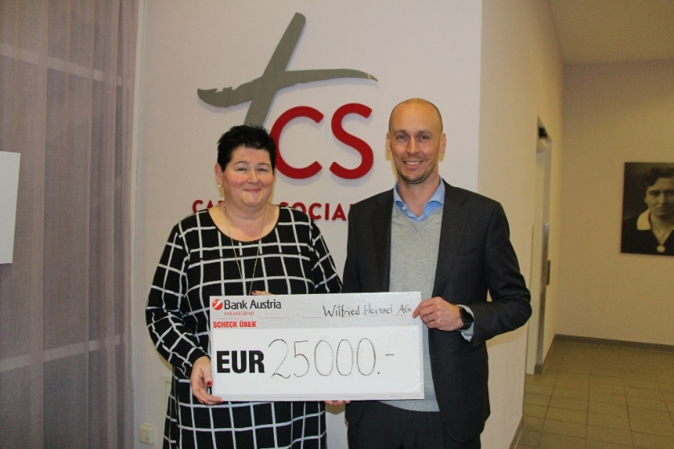
Sebastian Heinzel (CEO, Wilfried Heinzel AG) überreichte Andrea Schwarz (Bereichsleitung CS Hospiz) einen Spendenscheck in Höhe von 25.000,00 Euro für das CS Hospiz Rennweg.

Mit der Wilfried Heinzel AG, einem weltweit tätigen Handelshaus für Papier und Zellstoff mit Sitz in Wien, hat das CS Hospiz Rennweg kürzlich einen großzügigen neuen Förderer gewonnen. Im Rahmen eines Sozialprojekts der Wilfried Heinzel AG konnten Mitarbeiter Organisationen oder Institutionen vorschlagen, die aus ihrer Sicht finanziell unterstützt werden sollen. Frau P., eine langjährige Mitarbeiterin des Unternehmens, reichte das CS Hospiz Rennweg ein. Ihr Mann wird zurzeit im CS Hospiz mobil und stationär – je nachdem, wie er sich fühlt – betreut.
Insgesamt wurden mehr als zehn Projekte von Mitarbeitern vorgeschlagen. In einer offenen Abstimmung sprachen sich haben die Mitarbeiter schlussendlich für das CS Hospiz Rennweg aus. Kurz darauf besuchte Sebastian Heinzel (CEO, Wilfried Heinzel AG) das CS Hospiz Rennweg und wurde von Andrea Schwarz durch das Hospiz geführt. Im Anschluss überreichte er einen symbolischen Scheck über eine Spende in der Höhe von 25.000 Euro.

Spende für Lebensqualität bis zuletzt
„Ich freue mich sehr über die großzügige Spende der Wilfried Heinzel AG. Diese kommt direkt den von uns betreuten Menschen im CS Hospiz Rennweg zugute und schenkt dort schwer- und unheilbarkranken Menschen Lebensqualität bis zuletzt. Vielen Dank für diese tolle Unterstützung“, so Andrea Schwarz, Bereichsleiterin CS Hospiz Rennweg. „Die hervorragende Betreuung, die Menschen im Hospiz Rennweg erfahren, hat unsere Mitarbeiter und auch mich selbst überzeugt und bewegt“, sagt Sebastian Heinzel. „Wir haben enormen Respekt vor der Arbeit, die hier geleistet wird, und sind sehr froh, dass wir einen Beitrag dazu machen können.“

CS Hospiz Rennweg - Der Kostbarkeit des Lebens im Sterben achtsam Raum und Zeit geben
Das CS Hospiz Rennweg (Beratungsstelle, Mobiles Palliativteam, Palliativstation, Hospizteam der Ehrenamtlichen, Roter Anker, Begleitung in der Trauer) betreut schwerstkranke Menschen mit weit fortgeschrittener, unheilbarer Erkrankung und begrenzter Lebenserwartung. Unabhängig von finanziellen Rahmenbedingungen ermöglichen wir ein schmerzfreies Verabschieden aus dieser Welt.

Dank der Kooperation mit dem Krankenhaus der Barmherzigen Schwestern Wien, der Unterstützung der Stadt Wien und des Fonds Soziales Wien wird ein Teil der Kosten getragen. Dank Spenden ist die Gesamtbetreuung des CS Hospiz Rennweg möglich.

Wir danken unseren SpenderInnen und UnterstützerInnen: Bankhaus Schelhammer & Schattera AG, Kunst hilft, Novartis Pharma GmbH, OENB, Österreichische Lotterien, RSC Raiffeisen Service Center GmbH, Schütz Marketing Services, Shell Austria GmbH, SV (Österreich) GmbH, Wiener Philharmoniker, Wild GmbH

Spendenkonto: IBAN: AT27 2011 1800 8098 0900

